Twinkle Twinkle | Digital Commerce

Dobre są researche. Mają list Twinkle 100 (najwięksi sprzedawcy online) i pisza co unich
My moglibyśmy mieć np. CrossBorderd50 – najwięksi sprzedawcy cross-border w ecommerce
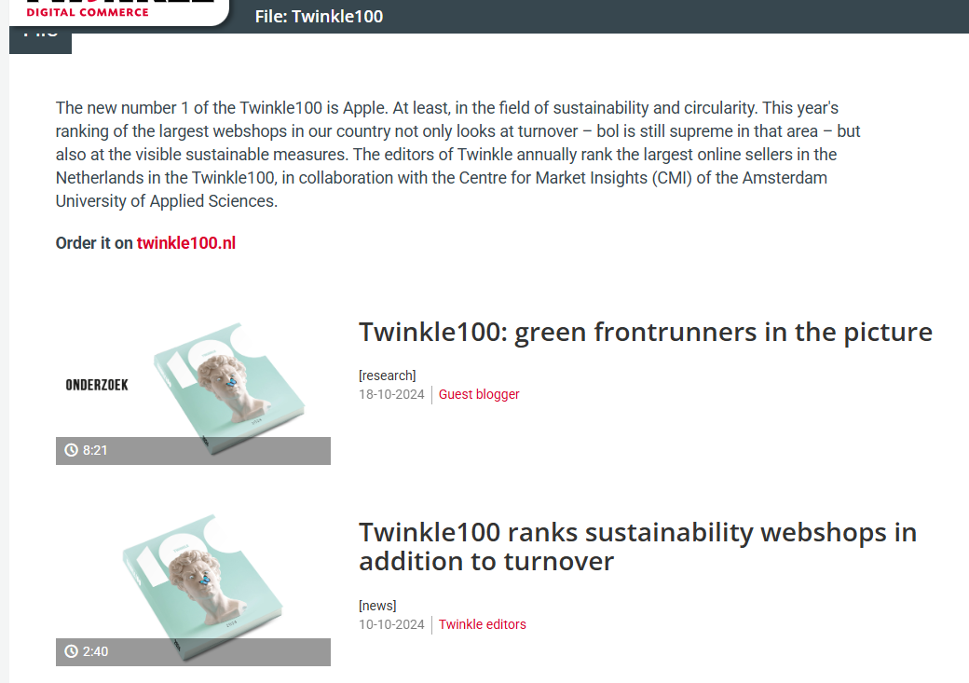

2. Trustmark
Też ciekawa rzecz można zrobić coś takiego jak Cross-Border Friendly (żę np. sprawdzamy czy łatwe są zwroty międzynarodowe, czy jest obsługa natywna i dajemy wtedy taki badge, sprawdzam tłumaczenia)

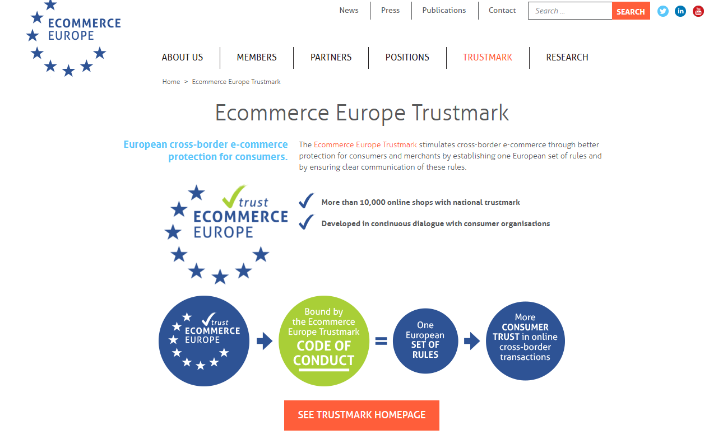

Thuswinkel and Shopping Tommorow

https://www.thuiswinkel.org/

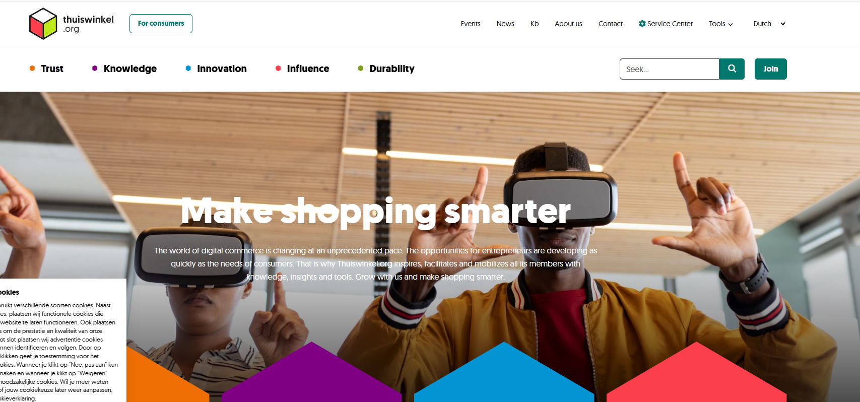

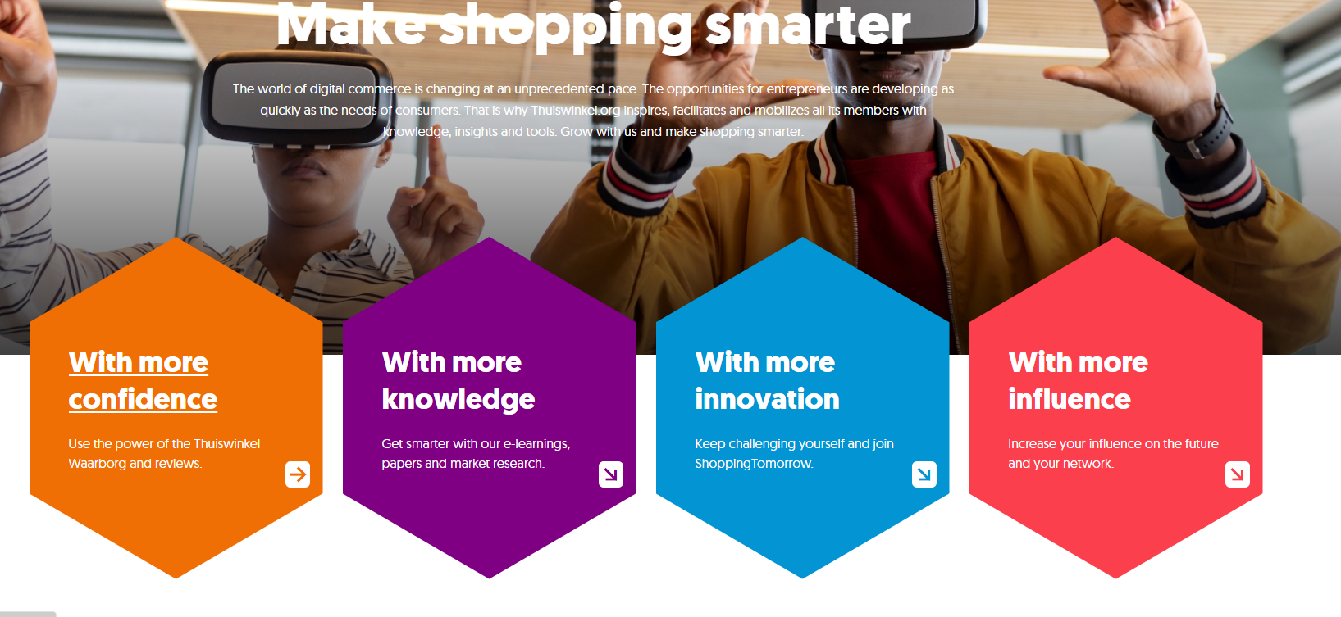

Shopping Tommorow:
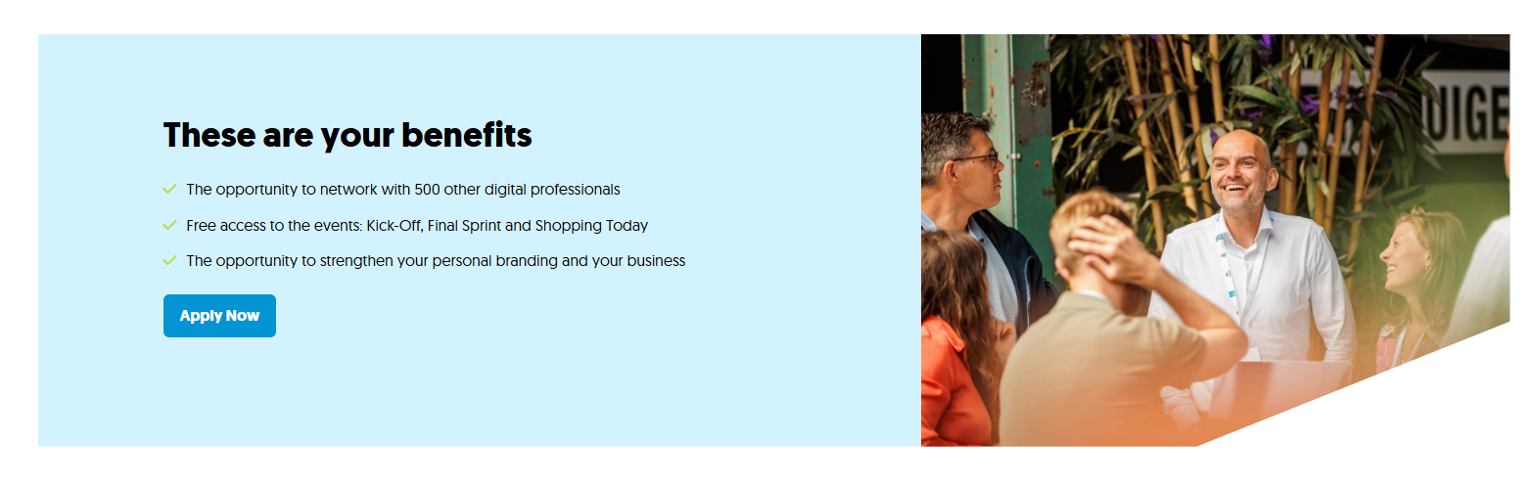

Benefity dla expertów:
How does it work? | ShoppingTomorrow
Certyfikowanie stron:
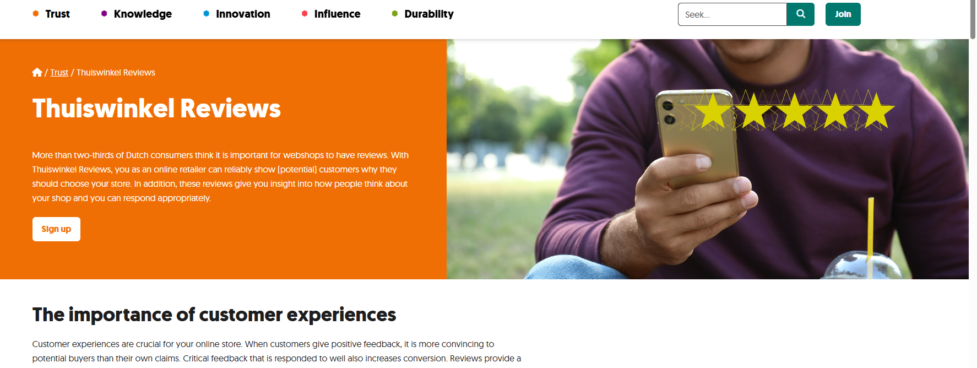

E-academia



